Verifica Sistema di lubrificazione OPTIME delle Linee 1-2-3
Nel Vostro Stabilimento

20 Settembre 2023



Stabilimento ACEA

San Vittore Del Lazio
Alla cortese att.ne dell’Ing. Roberto Millozzi

Report agnostico

Cliente: ACEA

Contatto: Ing. Roberto Millozzi

N. commessa: 2022/0334

Sito misura: San Vittore Del Lazio

Data rilievi :19-20 Aprile 2023

Tipo misure: Vibrazionali
Strumentazione utilizzata: Analizzatore Pruftechnik Vibexpert II
Seriale Strumento N°.33015 Accel. VIB 6.142

Esecuzione misure: Sig. Costantino Scaccia.

Esecuzione report: Sig. Angelo Lisi.

Sommario

l. Introduzione
- Schema punti di misura
- Misurazioni eseguite
- Analisi in frequenza
- Allegati

Introduzione

Lo scopo dell'attività, svolta presso lo stabilimento ACEA di San Vittore del Lazio, è stato quello di valutare lo stato delle vibrazioni su alcuni motori, ventilatori e pompe delle linee 1-2-3.

Le acquisizioni sono state effettuate facendo riferimento alla normativa ISO 10816-3, che disciplina sia le modalità di analisi che la scelta dei punti di misura e le soglie di allarme relative ai macchinari in esame.

È possibile distinguere due diversi livelli di analisi vibrazionale, caratterizzati dagli strumenti che vengono utilizzati e dalle finalità che si desidera raggiungere.

  - 1º Livello: Analisi dei valori globali

In questa tipologia di analisi, il segnale acquisito, opportunamente filtrato, viene integrato per ottenere un valore globale che caratterizzi il comportamento del macchinario. Tale valore rappresenta un indice del buono o cattivo stato del macchinario stesso e viene confrontato con delle opportune soglie di allarme in accordo alla normativa di riferimento.

  - 2º Livello: Analisi degli spettri

Con queste analisi più avanzate, è possibile entrare più a fondo nello studio del comportamento vibrazionale dei macchinari. Esse consistono nello scomporre il segnale acquisito nelle singole frequenze che lo compongono e nel valutare le ampiezze relative a tali frequenze. In questo modo è possibile avere non solo un'indicazione del buono o cattivo stato, ma anche indagare sulle cause di determinate anomalie.

A tal fine è stata condotta un'analisi vibrazionale 1º e 2º livello, effettuando delle acquisizioni sui supporti nelle tre direzioni (orizzontale, verticale ed assiale - la direzione orizzontale è quella parallela al pavimento, la direzione verticale è perpendicolare all’ancoraggio del motore, la direzione assiale è lungo l'asse macchina), mediante l'utilizzo un analizzatore portatile mod. VIBXPERT II.

2 . Schema punti misura

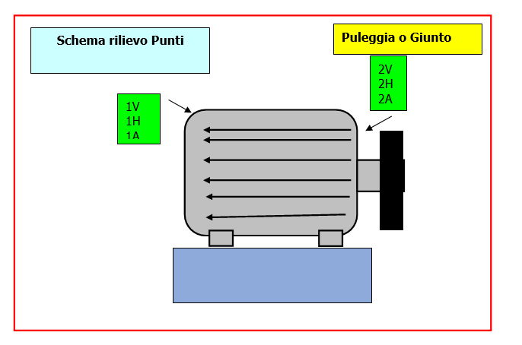

In figura è rappresentato lo schema dei punti di misura sul motore.

- Con le diciture H, V e A si intendono rispettivamente orizzontale, verticale ed assiale. Le misure sono state acquisite con carico.

Misurazioni eseguite
  - Mediante l'utilizzo di un accelerometro idoneo, su ciascun punto di misura sono state effettuate le seguenti analisi:
  - valore globale RMS in velocità di vibrazione tra 0,5-1000 Hz (in riferimento alla normativa ISO 10816-3);
  - spettro in accelerazione con la funzione inviluppo, per la agnostica delle problematiche relative ai cuscinetti ad elementi volventi;

I valori globali di vibrazione acquisiti sono riassunti negli allegati Report Spettri Rilevati e Report Misure Rilevate. I livelli registrati sono confrontati con le soglie previste dalla normativa di riferimento ISO 10816-3.
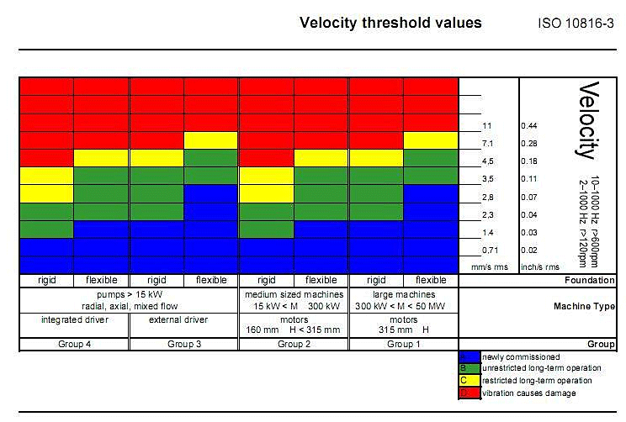

Analisi in frequenza

L'analisi sia di primo livello (valore globale), che di secondo, relativa alla scomposizione del segnale acquisito nelle singole frequenze che lo compongono e le valutazioni delle ampiezze relative a tali frequenze ci conducono alle seguenti conclusioni:

LINEA 1
1 | MOTORE POMPA POZZO CALDO A M2V N°UC0903/052509601 VALORE DI PICCO DA 33.39 mm/s RICONDICIBILE CON FORTE PROBABILITA’ ALLA FREQUENZA DI ROTAZIONE DEL MOTORE. TALE VALORE E’ SCESO A 5.34mm/s DOPO IL SERRAGGIO DEI BULLONI DEL BASAMENTO. VALORE INVECE NON VARIATO SIGNIFICATIVAMENTE DOPO IL SERRAGGIO DEL BASAMENTO SULLA POSIZIONE ORIZZONTALE PASSATI DA 10.5mm/s A 8.38mm/s.( Si consiglia il controllo accurato dello stato dei perni di ancoraggio del basamento per eventuali allentamenti strutturali, controllo dell’allineamento e controllo dello stato di usura del giunto). | 
2 | MOTORE POMPA POZZO CALDO B P21V N°ES1866850-01 VALORE GLOBALE IN VELOCITA’ A 6.21 mm/s VALORE IN ALLARME ( Si consiglia il controllo del serraggio dei perni fissaggio del basamento, controllo dell’allineamento e controllo dello stato di usura del giunto).
3 | MOTORE VENTILATORE ARIA PRIMARIA N°HD09-FM-4320602 VALORE DI PICCO A 5.5 m/s² + ARMONICHE. RICONDUCIBILE CON FORTE ROBABILITA’ ALLA QUARTA ARMONICA DELLA FREQUENZA DI ALIMENTAZIONE. (Si consiglia settaggio inverter con applicazione di filtri di spianamento).
5 | MOTORE VENTILATORE ARIA SECONDARIA N°256843-0543 VALORE DI PICCO A 5.5 m/s² + ARMONICHE. RICONDUCIBILE CON FORTE ROBABILITA’ ALLA QUARTA ARMONICA DELLA FREQUENZA DI ALIMENTAZIONE. (Si consiglia settaggio inverter con applicazione di filtri di spianamento). Motore già segnalato tramite relazione del 23 febbraio 2023.

LINEA 2
6 | VENTILATORE ESAUSTORE 43 S2A VALORE DI PICCO DA 5.7mm/s CON PRESENZA DI ARMONICHE, CAUSA RICONDUCIBILE CON FORTE PROBABILITA’ ALLA FREQUENZA DI ROTAZIONE DEL VENTILATORE. (Si consiglia il controllo di possibili allentamenti meccanici sul supporto cuscinetto ventilatore lato opposto giunto, + controllo allineamento motore ventilatore). Punto già segnalato tramite relazione del 23 febbraio 2023.
7 | VENTILATORE ESAUSTORE 44 S1H VALORE DI PICCO DA 0.35m/s² CAUSA RICONDUCIBILE CON FORTE PROBABILITA’ ALLA FREQUENZA DI RISONANZA DELLA GABBIA DEL CUSCINETTO DEL SUPPORTO VENTILATORE LATO GIUNTO. (Si consiglia di effettuare controlli più ravvicinati per monitorare l’andamento del trend). Già segnalato tramite relazione del 23 febbraio 2023.

LINEA 3
9 | VENTILATORE ARIA PRIMARIA S2H PICCHI MULTIPLI RIFERIBILI CON FORTE PROBABILITA’ ALLE FREQUENZE DI RISONANZA DELLA GABBIA E DELLA RALLA ESTERNA DEL CUSCINETTO SUPPORTO VENTILATORE LATO OPPOSTO GIUNTO. (Si consiglia controlli più ravvicinati per seguire l’andamento del trend). Già segnalato tramite relazione del 23 febbraio 2023.
10 | MOTORE VENTILATORE ESAUSTORE 43 N°0278001001 M2H VALORE DI PICCO DA 0.8m/s² + ARMONICHE. CAUSA RICONDUCIBILE CON FORTE PROBABILITA’ ALLA FREQUENZA DI RISONANZA DELLA GABBIA DEL CUSCINETTO MOTORE LATO GIUNTO. (Si consiglia di effettuare controlli più ravvicinati per monitorare l’andamento del trend). Già segnalato tramite relazione del 23 febbraio 2023.
11 | MOTORE VENTILATORE ESAUSTORE 44 N°S1020899.1 M2H VALORE DI PICCO DA 7.8mm/s + ARMONICHE. CAUSA RICONDUCIBILE CON FORTE PROBABILITA’ ALLA SECONDA ARMONICA DELLA FREQUENZA DI RISONANZA DELLA VELOCITA’ DI ROTAZIONE (Si consiglia controllo dello stato di allineamento motore ventilatore (presumibilmente in senso verticale) + controllo usura giunto ed eventuale controllo di equilibratura del rotore).
12 | MOTORE VENTILATORE ESAUSTORE 44 N°S1020899.1 M2H VALORE DI PICCO DA 0.8m/s² + ARMONICHE. CAUSA RICONDUCIBILE CON FORTE PROBABILITA’ ALLA FREQUENZA DI RISONANZA DELLA GABBIA DEL CUSCINETTO MOTORE LATO GIUNTO. (Si consiglia di effettuare controlli più ravvicinati per monitorare l’andamento del trend).

Per qualunque chiarimento rimaniamo a sua disposizione.
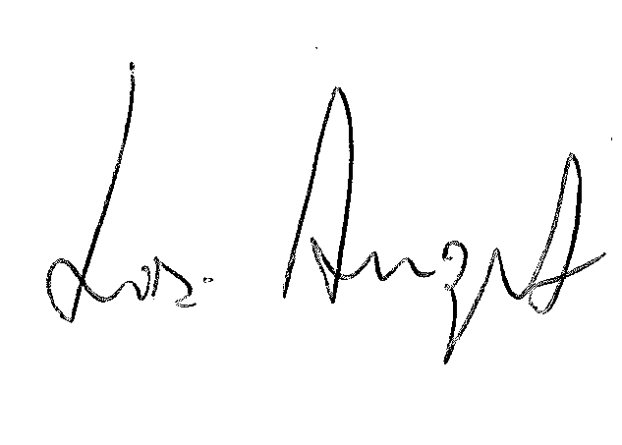

R.E.M. S.R.L. R.E.M. SRL
Carlo Spaziani – Resp. Azienda Lisi Angelo – Uff.Tecnico

Si allegano alcuni report delle misure effettuate

